TESTING ALGORISME

La classe algorisme_DriverClass té tres tipus de prova.

Per la primera prova, amb un tauler carregat desde /boards, una profunditat i un color per fer el moviment, minimax calcula el moviment i treu la casella i l’estat final del tauler.

A la segona prova podem simular una partida moviment a moviment entre dos minimax amb profunditats donades.

A la tercera prova podem simular una partida completament entre dos minimax amb profunditats donades.
Test 1.

Pel primer test es vol provar si l’algorisme pot detectar que no hi ha cap moviment disponible. Per això farem servir el tauler buit.txt, amb 4 fitxes blanques al centre. Demanarem a minimax un moviment per les fitxes blanques, i hauria de retornar que no hi ha cap moviment disponible.

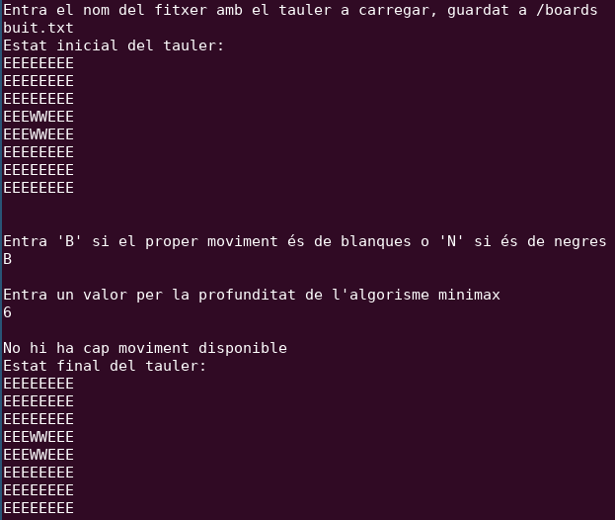

Test correcte, l’algorisme retorna que no hi ha cap moviment disponible.
Test 2.

En aquest test farem jugar una partida completa entre dos minimax, el que juga amb les fitxes blanques amb profunditat 5 i les negres amb profunditat 1. Hauria de guanyar la partida l’algorisme amb més profunditat.

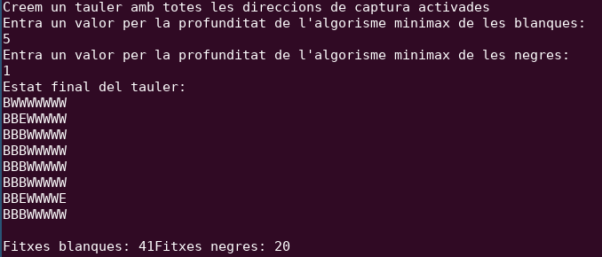

Test correcte, les fitxes blanques han guanyat la partida.
Test 3.

En aquest test farem jugar una partida completa entre dos minimax, el que juga amb les fitxes blanques amb profunditat 2 i les negres amb profunditat 6. Hauria de guanyar la partida l’algorisme amb més profunditat.

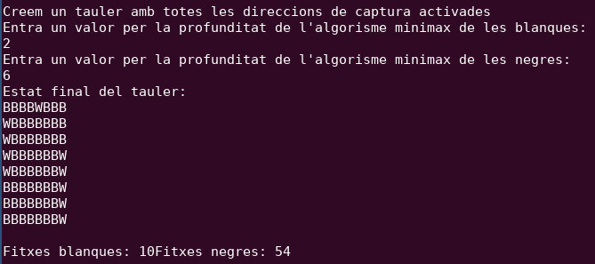
Test correcte, les fitxes negres han guanyat la partida.
Test 4.

En aquest test farem jugar una partida completa entre dos minimax, el que juga amb les fitxes blanques amb profunditat 7 i les negres amb profunditat 3. Hauria de guanyar la partida l’algorisme amb més profunditat.

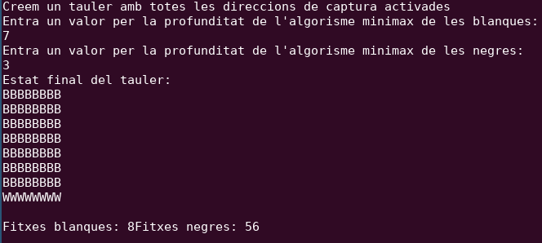
Test incorrecte, l’algorisme amb menys profunditat guanya la partida. En aquest cas en concret atribueixo l’error a la funció heurística, que per aquesta entrega no és tant potent com podria ser. En un futur, corregida aquesta funció, aquest tipus de errors estaràn solucionats.
Test 5.

En aquest test volem testejar el funcionament de la profunditat. Per això hem dissenyat un tauler on les negre spoden fer una captura a (1,1) que captura el màxim nombre de caselles per aquest torn, però de fer aquest moviment, habilitem una captura blanca encara més gran.

Provarem aquest tauler per un algorisme amb profunditat 1, que hauria de jugar fitxa a (1,1) .

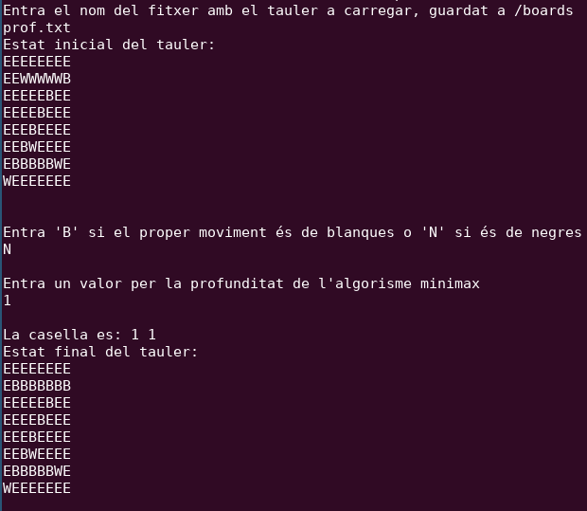
Test correcte, la profunditat 1 no pot preveure el moviment que habilita per les blanques (0,7).
Ara, en aquesta mateixa situació farem trobar un moviment a minimax amb profunditat 4. Hauria de poder calcular el moviment que habilita per les blanques, i per tant, jugar una alternativa, com podria ser (5,4) o (6,7).

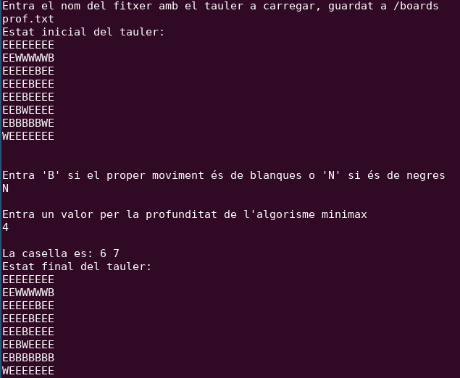

Test correcte, l’algorisme amb profunditat 4 preveu la captura blanca i juga una alternativa, no el moviment que més peces captura immediatament.

